Le trajet du sang dans le cœur

En t’aidant du texte ci-dessous, remets les étiquettes aux bons endroits.

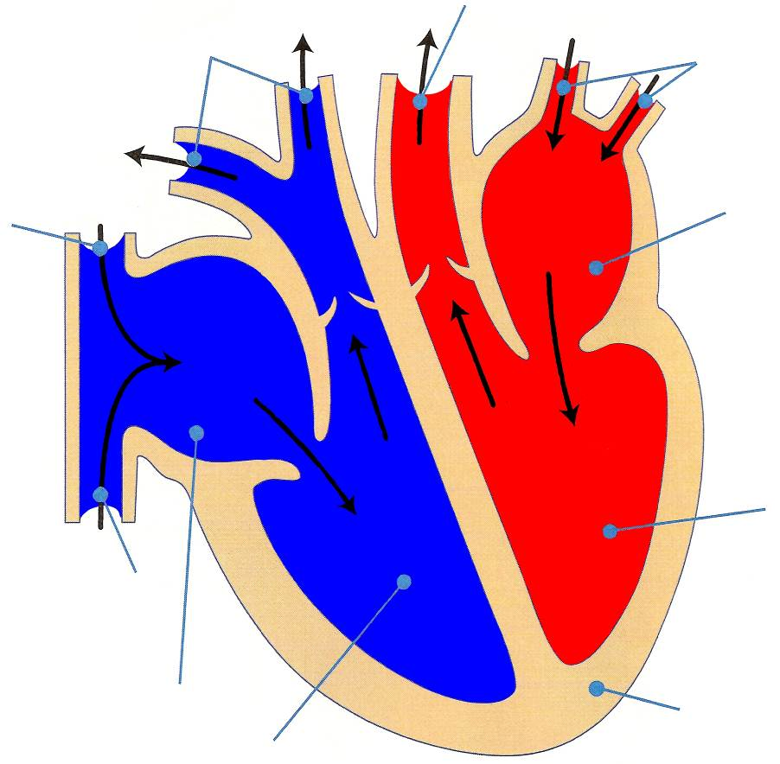

Oreillette gauche

Muscle cardiaque

Le sang qui vient des poumons arrive par les veines pulmonaires dans le cœur au niveau de l’oreillette gauche. Ensuite, il descend dans le ventricule gauche puis repart dans tout le corps par l’artère aorte.
Dans l’oreillette droite arrive le sang par deux veines : la veine cave supérieure (pour le sang venant du haut du corps) et la veine cave inférieure (pour le sang venant du bas du corps). Tout ce sang descend ensuite dans le ventricule droit, puis repart vers les poumons par les artères pulmonaires.

Veines pulmonaires | Ventricule gauche | Artère aorte | Oreillette droite
Veine cave supérieure | Veine cave inférieure | Ventricule droit | Artères pulmonaires
Veines pulmonaires | Ventricule gauche | Artère aorte | Oreillette droite
Veine cave supérieure | Veine cave inférieure | Ventricule droit | Artères pulmonaires
Veines pulmonaires | Ventricule gauche | Artère aorte | Oreillette droite
Veine cave supérieure | Veine cave inférieure | Ventricule droit | Artères pulmonaires
Veines pulmonaires | Ventricule gauche | Artère aorte | Oreillette droite
Veine cave supérieure | Veine cave inférieure | Ventricule droit | Artères pulmonaires
Veines pulmonaires | Ventricule gauche | Artère aorte | Oreillette droite
Veine cave supérieure | Veine cave inférieure | Ventricule droit | Artères pulmonaires
Veines pulmonaires | Ventricule gauche | Artère aorte | Oreillette droite
Veine cave supérieure | Veine cave inférieure | Ventricule droit | Artères pulmonaires
Veines pulmonaires | Ventricule gauche | Artère aorte | Oreillette droite
Veine cave supérieure | Veine cave inférieure | Ventricule droit | Artères pulmonaires
Veines pulmonaires | Ventricule gauche | Artère aorte | Oreillette droite
Veine cave supérieure | Veine cave inférieure | Ventricule droit | Artères pulmonaires
Veines pulmonaires | Ventricule gauche | Artère aorte | Oreillette droite
Veine cave supérieure | Veine cave inférieure | Ventricule droit | Artères pulmonaires
Veines pulmonaires | Ventricule gauche | Artère aorte | Oreillette droite
Veine cave supérieure | Veine cave inférieure | Ventricule droit | Artères pulmonaires
Veines pulmonaires | Ventricule gauche | Artère aorte | Oreillette droite
Veine cave supérieure | Veine cave inférieure | Ventricule droit | Artères pulmonaires
Veines pulmonaires | Ventricule gauche | Artère aorte | Oreillette droite
Veine cave supérieure | Veine cave inférieure | Ventricule droit | Artères pulmonaires
Veines pulmonaires | Ventricule gauche | Artère aorte | Oreillette droite
Veine cave supérieure | Veine cave inférieure | Ventricule droit | Artères pulmonaires
Veines pulmonaires | Ventricule gauche | Artère aorte | Oreillette droite
Veine cave supérieure | Veine cave inférieure | Ventricule droit | Artères pulmonaires
Veines pulmonaires | Ventricule gauche | Artère aorte | Oreillette droite
Veine cave supérieure | Veine cave inférieure | Ventricule droit | Artères pulmonaires

